Le Tamalou ou aussi appelé Gabo - originaire du Moyen-Orient

Matériel : Un jeu de 52 cartes (sans Joker)
Nombre de joueurs : À partir de 2 joueurs
Objectif : Totaliser 5 points ou moins de points que ses adversaires
Nombre de cartes pour chaque joueur : 4 cartes, disposées en carré, faces cachées, devant chaque joueur
Règle du jeu : Donner 4 cartes à chaque joueur et poser la pioche au centre, face cachée en retournant une carte à côté, qui constitue la défausse.
Chaque joueur dispose ses 4 cartes devant lui en carré (disposition qui ne doit pas changer en cours de jeu)
Le joueur regarde secrètement uniquement les deux premières cartes devant lui et les reposer faces cachées au même endroit, pour le début du jeu.
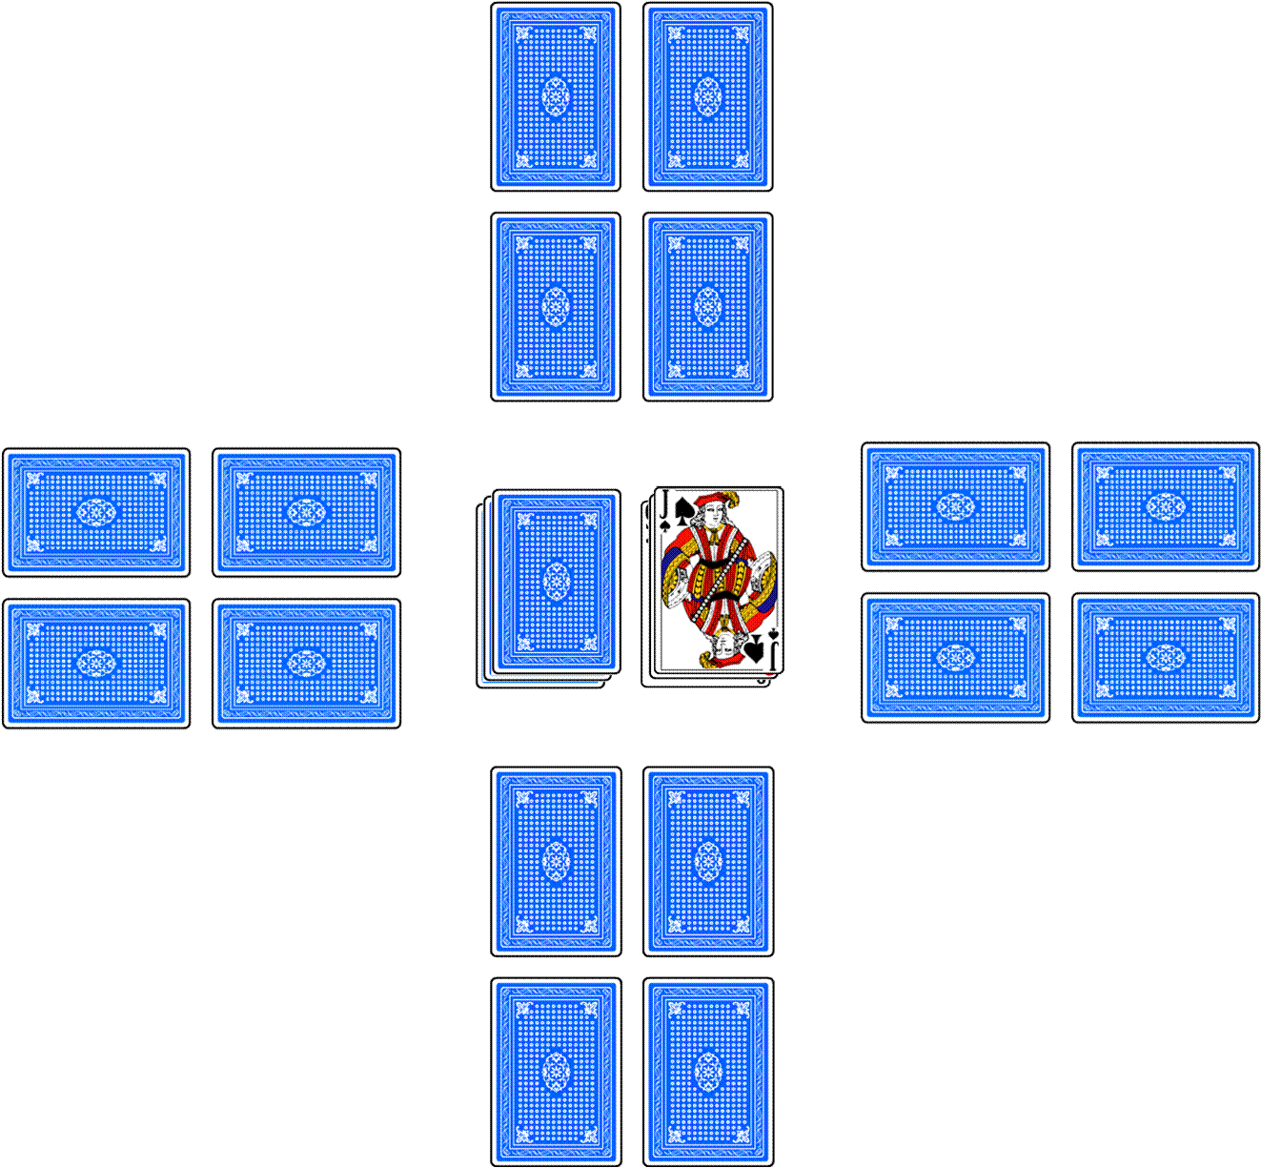
À son tour de jouer, au choix :
1) Le joueur prend la dernière carte de la défausse et l’échange contre une carte de son jeu.
2) Le joueur pioche une carte et l’échange contre une carte de son jeu, carte qu’il jette enfin dans la défausse.
3) Le joueur pioche une carte et la repose dans la défausse, en utilisant le pouvoir de cette carte le cas échéant :
Si la carte est un 7 ou un 8, le joueur peut regarder au choix l’une des cartes de son jeu ;

Si la carte est un 9 ou un 10, le joueur peut regarder une carte du jeu d’un adversaire ;

Si la carte est un Valet ou une Dame, le joueur peut échanger à l’aveugle une carte de son jeu avec une carte du jeu d’un adversaire ;

Si la carte est ♠Roi ou ♣Roi, le joueur peut échanger une carte de son jeu avec une carte du jeu d’un adversaire qu’il a la possibilité de regarder.

Si un joueur exerce mal le pouvoir d’une carte, il passe immédiatement son tour et prend, sans la regarder, la première carte de la pioche qu’il dispose face cachée devant lui, se rajoutant ainsi une nouvelle carte à gérer.

Lorsqu'un joueur défausse une de ses cartes au cours de son tour, n'importe lequel des autres joueurs peut poser sur cette défausse une, deux ou trois carte(s) de la même valeur issue(s) des cartes disposées devant lui.

Si plusieurs joueurs ont une carte identique à poser sur la défausse, le plus rapide l'emporte, le plus lent remet sa carte dans son jeu.
Si un joueur se trompe de carte à défausser sur une autre, il se rajoute une nouvelle carte à gérer.

En fin de manche, le joueur ajoutant la valeur de ses cartes et obtenant un résultat inférieur ou égal à 5 points annonce le Tamalou ou Gabo… à son tour de jouer.
À ce moment-là, un dernier tour s'engage entre les joueurs en excluant l'annonceur. La manche se termine quand le dernier joueur a fini le tour.
Chaque joueur retourne alors ses cartes devant lui et additionne ses points. L’annonceur du Tamalou gagne s’il totalise un maximum de 5 points et s’il a moins de points que ses adversaires.
Si l’une ou l’autre condition n’est pas remplie, c’est l’adversaire totalisant le moins de points qui remporte la partie.
En cas d’égalité, l’annonceur est toujours perdant. A noter, un joueur réussissant à se débarrasser de toutes ses cartes à son tour de jeu doit aussitôt arrêter la partie en annonçant le Tamalou.

La valeur des cartes :
• As, 2, 3, 4, 5, 6, 7, 8, 9 et 10 : valeur numérique (de 1 à 10 points)
• Valet et Dame : 10 points
• ♠Roi et ♣Roi : 15 points
• ♥Roi et ♦Roi : 0 point

☺ Variante : On peut convenir d’une autre limite maximale de points pour l’annonce du Tamalou. Dans le Gabo, variante du jeu, on convient que le total des points doit être inférieur ou égal à 7 points.

